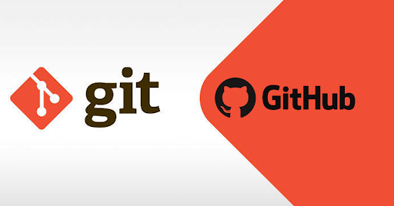

**Esse é um documento sobre coisas que você pode fazer no Git e no GitHub.**

De forma sucinta, git e GitHub são coisas diferentes.